**Au Centre d’accueil pour mineurs «  Le Village de la Joie »**

**L’année**  **2022 démarre sous une bonne étoile !**

Après la fête du nouvel an, celle de l’Epiphanie a suivi le 02 janvier 2022 au centre d’accueil pour mineurs « Le Village de la Joie ». En effet, le centre accorde une grande importance à « la consolidation du lien familial » entre parents et enfants. Ainsi, à l’occasion de cette fête d’Epiphanie tous les parents des enfants ont été invités à VDJ …et ils ont répondu massivement pour quelques heures de réjouissance avec leurs enfants.

VDJ cultive aussi le brassage entre les enfants du centre et ceux de la communauté locale afin d’éviter la stigmatisation dont sont victimes les enfants du centre ; c’est ainsi que des enfants des quartiers environnants ont été invités à cette fête. (Soulignons que le centre mène déjà depuis quelques mois des activités socioéducatives sur le brassage en créant un club d’enfants du quartier dénommé « Plein Air ». ces enfants viennent se divertir au centre avec leurs camarades.)

Beaucoup d’activités de détente ont été organisées au cours de cette fête l’Epiphanie : représentation de la scène des rois mages, jeux divers, tombola, danse chorégraphique, etc.(PHOTO SCENE)

C’était émouvant de voir parents et enfants jouer et danser ensemble. ! **(PHOTO)**

C’était sensationnel d’entendre des parents dire à leurs enfants « Je suis fier de toi ». Ce sont des mots qui mettent les enfants en confiance et qui contribueront à faciliter le retour de ces enfants en famille au moment opportun lors de leur réinsertion.(PHOTO)

C’était aussi une grande satisfaction pour nous du Vdj voir les enfants du quartier se réjouir avec nos enfants !!

La fête a été enrichie par la présence du chef du quartier Idiotsè (dit Campement) Togbi KODJO Komlan Otchri V et l’Administrateur du Diocèse d’Atakpamé, Monseigneur Nicodème BARRIGAH. Ces autorités administratives et religieuses ont sensibilisé les populations sur l’importance du brassage et ont exhorté chacun a apporter son aide, sa contribution au centre pour le bien-être des enfants.(PHOTOS)

Une collation pour tous le monde dans un climat de réjouissance musicale ont rendu encore plus belle la fête.(PHOTO)

Débutée à 14h 30, les activités ont pris fin à 17h30 dans une ambiance de grande satisfaction.

Il faut le dire : l’année 2022 a débutée vraiment sous une très bonne étoile !!

Atakpamé le 17 janvier 2022

Le socio-pédagogue du VDJ

**Mr KATOU Hervé**

QUELQUES IMAGES

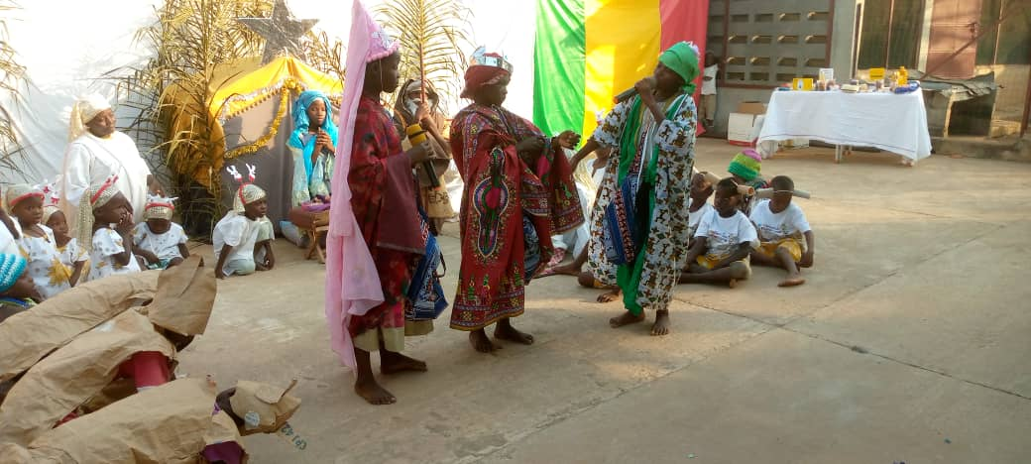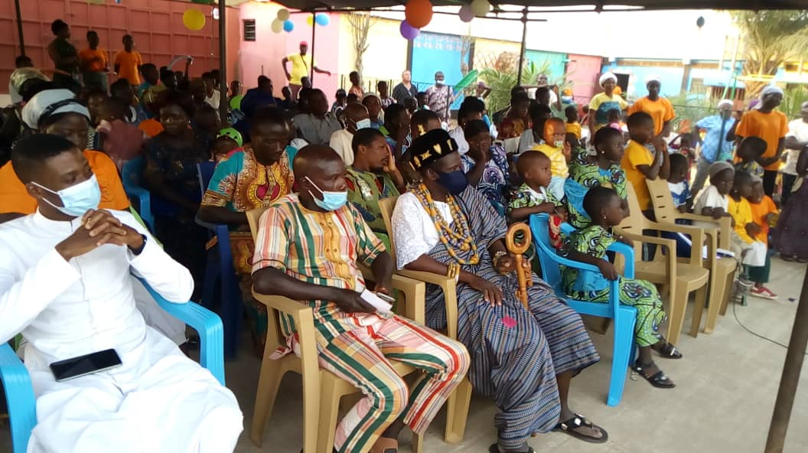

Scène des rois mages devant l’assistance

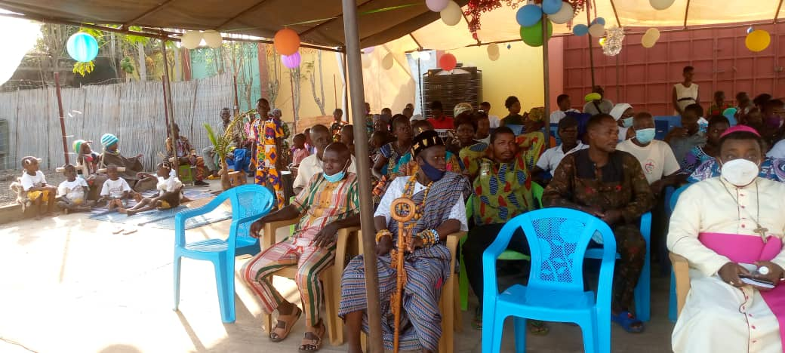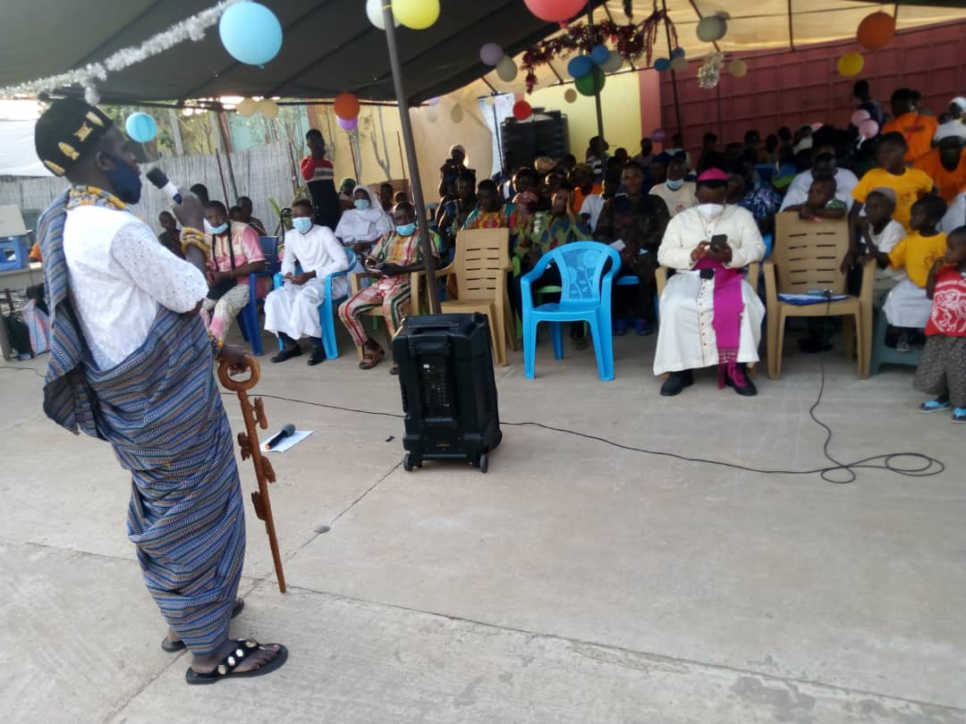

Encouragements du chef du quartier

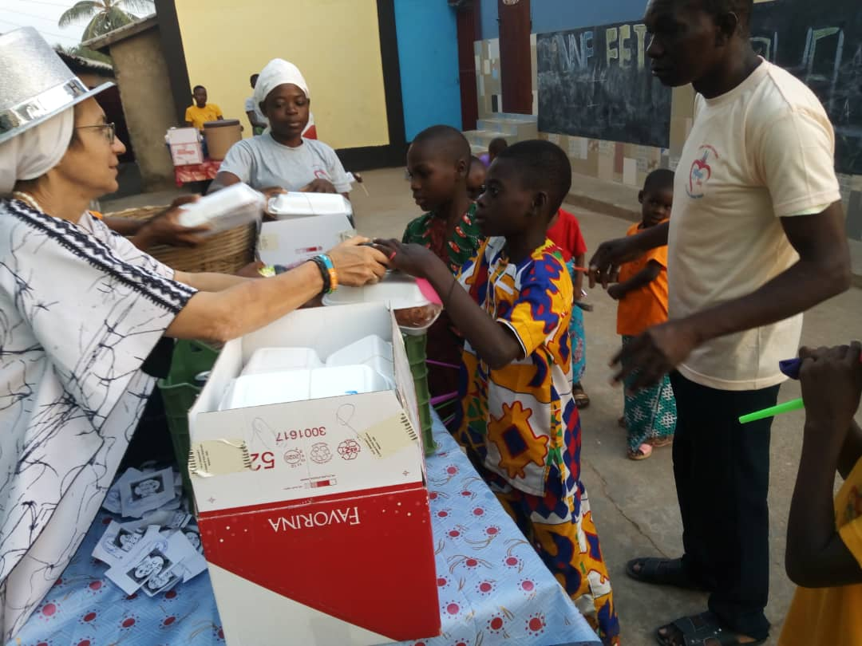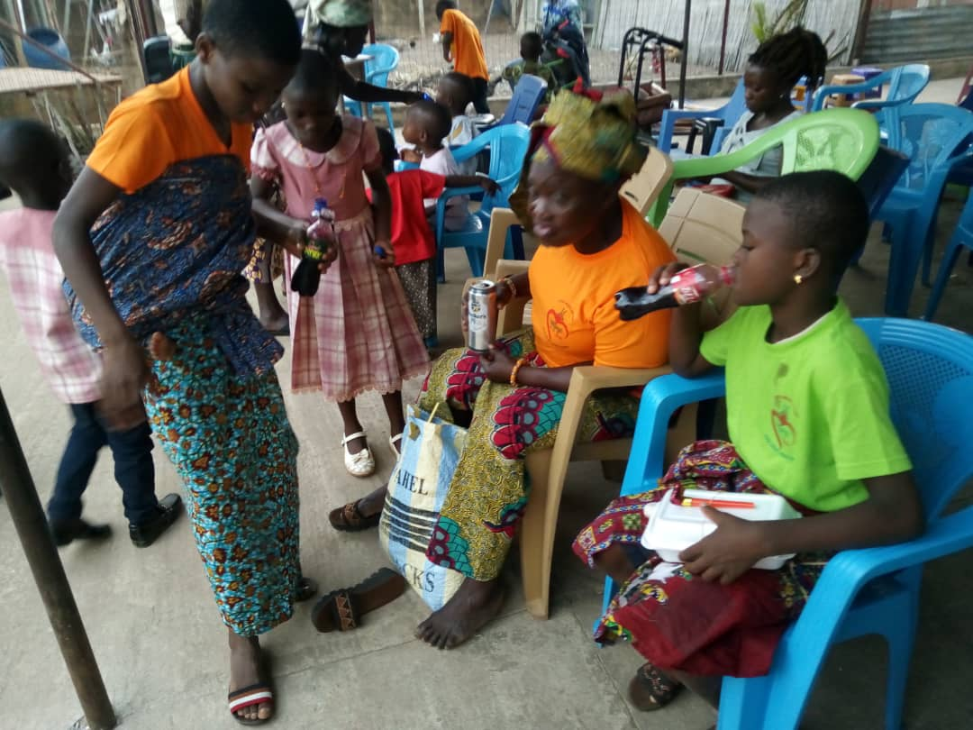

Distribution de repas chaud, retrouvaille, dialogue et réjouissance entre parents et enfants

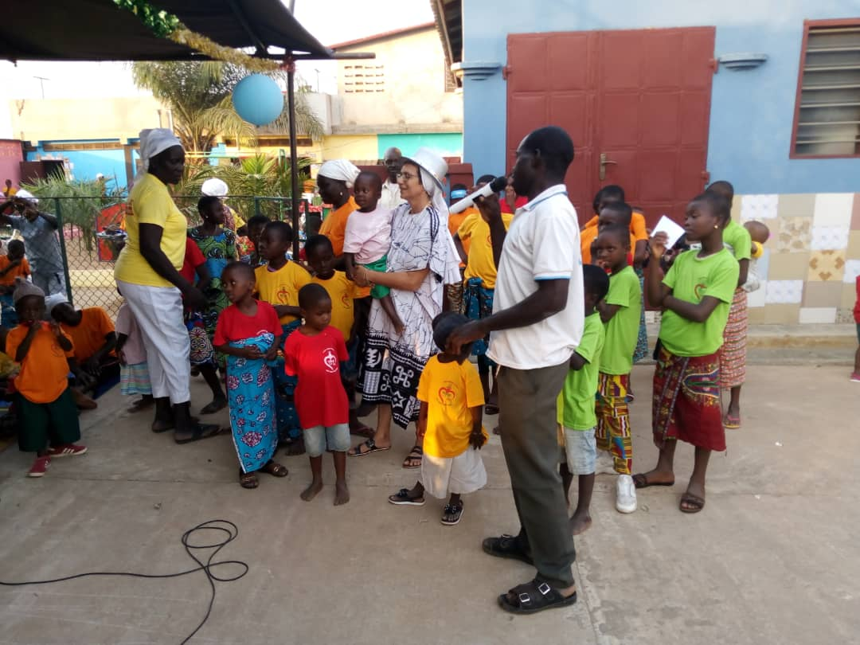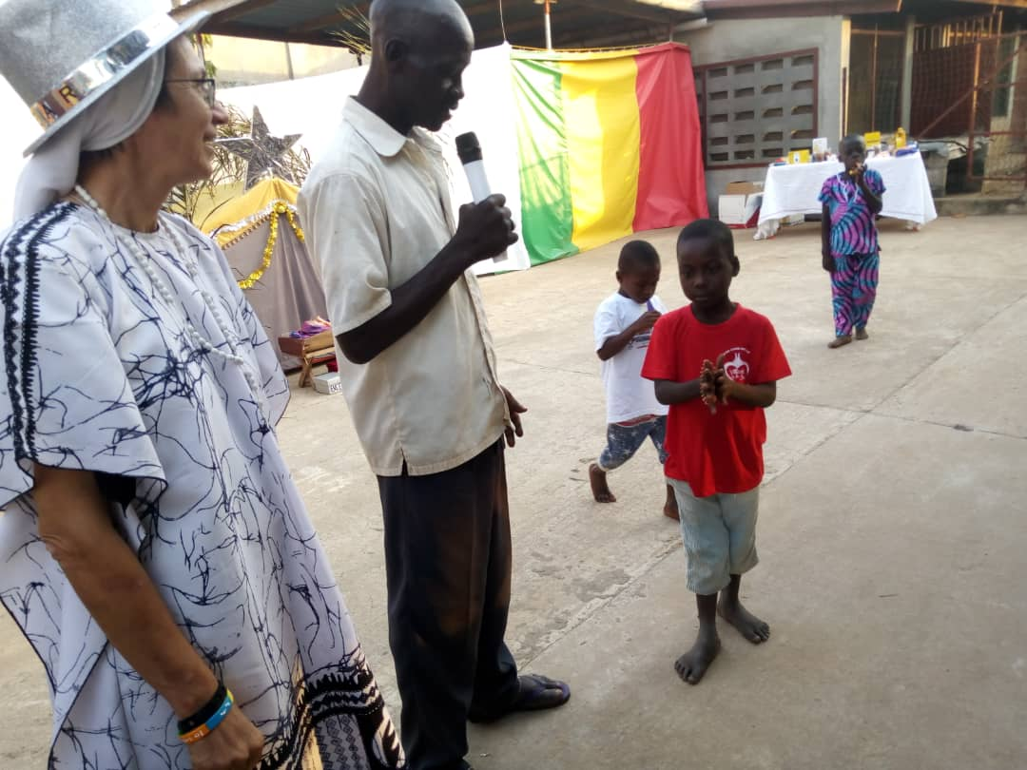

Retrouvailles, dialogue entre parents et enfants

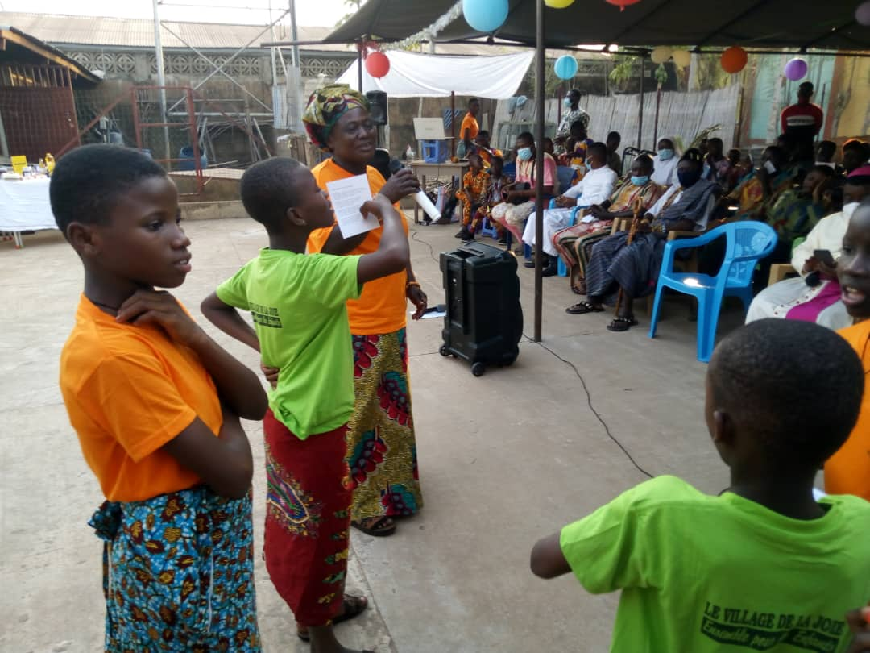

VDJ œuvre aussi pour la Protection de l’environnement. Ainsi en juin 2021 le centre a planté environ 500 arbres sur 04 hectares (entre autres arbres, les palmiers à huile, les manguiers, orangers, le Mélina, communément appelé Teck Indien). Les arbres fruitiers contribueront plus tard à l’alimentation des enfants et à générer des revenus. Actuellement nous sommes en « saison sèche » au Togo. Pour éviter que certaines plantes meurent, le centre a mobilisé une trentaine de jeunes (moyennant rémunération) qui arrosent régulièrement toutes les plantes, et ceci, jusqu’en saison des pluies. Le centre profite de ces moments pour sensibiliser les jeunes sur les méfaits de la déforestation anarchique et des feux de brousse. L’accent est donc mis sur le reboisement, l’entretien et le suivi après reboisement.

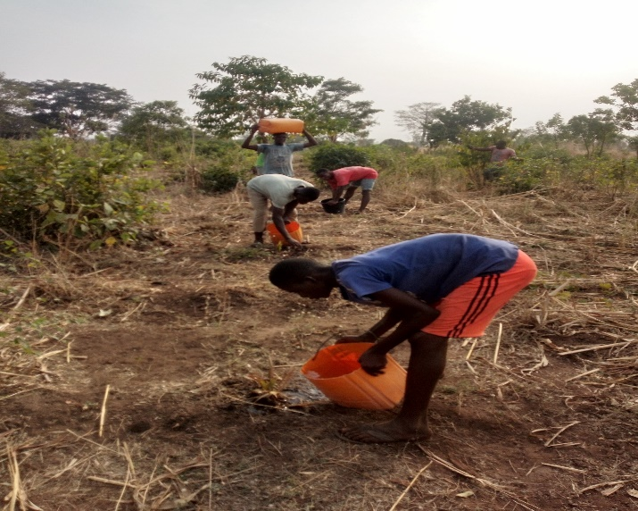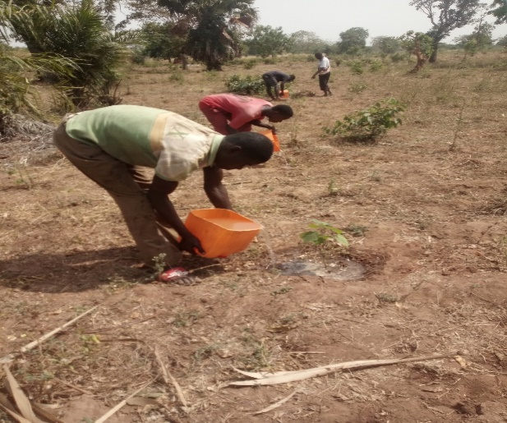

Equipe d’arrosage des plantes en pleines activités

